项目名称：重庆市荣昌区峰高初级中学音乐美术室设备购置

项目编号：ZHZB25-0032

询价通知书

采 购 人：重庆市荣昌区峰高初级中学
采购代理机构：重庆正华工程管理咨询有限公司
编制时间：2025年7月

目 录
第一篇 询价邀请书 - 3 -
第二篇 询价项目技术(质量)需求 - 7 -
第三篇 询价项目服务需求 - 18 -
第四篇 采购程序、评定成交的标准、无效报价及采购终止 - 21 -
第五篇 供应商须知 - 24 -
第六篇 合同草案条款 - 28 -
第七篇 响应文件格式要求 - 31 -

第一篇 询价邀请书

重庆正华工程管理咨询有限公司（以下简称：采购代理机构）接受重庆市荣昌区峰高初级中学（以下简称：采购人）的委托，对重庆市荣昌区峰高初级中学音乐美术室设备购置进行询价采购，欢迎有资格的供应商前来参加报价。
一、询价项目内容
序号 | 项目名称 | 最高限价（元） | 成交供应商  数量（名） | 投标保证金（元） | 采购标的对应的中小企业划分标准所属行业
1 | 重庆市荣昌区峰高初级中学音乐美术室设备购置 | 99456.00 | 1 | 1800.00 | 工业
二、资金来源
财政资金
三、供应商资格条件
(一)满足《中华人民共和国政府采购法》第二十二条规定;
(二)落实政府采购政策需满足的资格要求：无;
(三)本项目的特定资格要求：无。
四、询价相关说明
（一）凡有意参加响应的供应商，请于公告发布之日起至提交响应文件截止时间之前，在“行采家”平台（http://www.gec123.com）网上下载本项目询价文件、补遗等开标前公布的所有项目资料，无论供应商领取或下载与否，均视为已知晓所有响应内容。
（二）询价公告期限：自采购公告发布之日起三个工作日。
（三）供应商须满足以下要件，其响应文件才被接受：
1.询价文件提供期限：2025年7月25日至2025年7月30日18：00时。
2.报名方式：在报名和采购文件发售期内供应商扫描二维码缴纳报名费，填写《重庆正华工程管理咨询有限公司采购文件发售登记表》（加盖供应商公章,格式详见附件），将报名费转账凭据及发售登记表扫描件发送至邮箱617415567@qq.com，邮件主题为：询价项目名称+供应商名称报名资料。未在规定时间内发送邮件的视为未报名，响应文件概不接受，一切损失由供应商自行承担。
3.询价文件售价：人民币0.00元（售后不退）。
（四）供应商须满足以下三种要件，其响应文件才被接受：
1.按时递交了响应文件；
2.递交《重庆正华工程管理咨询有限公司采购文件发售登记表》（加盖供应商鲜章）并在采购文件公告期限内购买了采购文件；
3.按时足额缴纳了保证金。
（五）询价地点：荣昌区昌州街道向阳路178号“重牧硅谷-星创天地”B217室。
（六）响应文件递交时间2025年7月31日北京时间14: 00。
（七）询价开始时间：2025年7月31日北京时间14: 30。
五、询价保证金
（一）供应商须按本项目规定的询价保证金金额进行缴纳（保证金金额详见本篇“一、询价项目内容”），由供应商的基本帐户将保证金汇至以下指定账户。
户 名：重庆正华工程管理咨询有限公司
开户行：重庆银行荣昌支行
账 号：630102029004915980
（1）保证金到账截止时间：同询价开始时间；
（2）保证金打款时请批注“重庆市荣昌区峰高初级中学音乐美术室设备购置-询价保证金”，未批注的供应商在退还保证金时将会被扣除保证金总额的10%作为手续费补偿采购代理机构的税务损失。
（3）保证金退还方式
①未成交供应商的保证金，在公示结束后5个工作日内将会按资金来款渠道直接退还。
②成交候选人供应商的保证金，在成交供应商与采购人签订合同后，请凭合同复印件至代购代理机构公司5个工作日内将会按资金来款渠道直接退还。
六、采购项目需落实的政府采购政策
（一）按照《财政部 生态环境部关于印发环境标志产品政府采购品目清单的通知》（财库〔2019〕18号）和《财政部 发展改革委关于印发节能产品政府采购品目清单的通知》（财库〔2019〕19号）的规定，落实国家节能环保政策。
（二）按照财政部、工业和信息化部关于印发《政府采购促进中小企业发展管理办法》的通知（财库〔2020〕46号），落实促进中小企业发展政策。
（三）按照《财政部、司法部关于政府采购支持监狱企业发展有关问题的通知》（财库〔2014〕68号）的规定，落实支持监狱企业发展政策。
（四）按照《三部门联合发布关于促进残疾人就业政府采购政策的通知》（财库〔2017〕 141号）的规定，落实支持残疾人福利性单位发展政策。
七、其它有关规定
（一）单位负责人为同一人或者存在直接控股、管理关系的不同供应商，不得同时参与本次采购活动，否则均为无效响应。
（二）为采购项目提供整体设计、规范编制或者项目管理、监理、检测等服务的供应商，不得再参加该采购项目的其他采购活动。
（三）同一合同项（分包）下的货物，制造商参与采购的，不得再委托代理商参与采购。
（四）本项目在响应文件提交截止时间前发布的采购文件及补遗文件（如果有）一律在行采家（https://www.gec123.com/）上发布，请各供应商注意下载；无论供应商下载与否，均视同供应商已知晓本项目采购文件、补遗文件（如果有）的内容。
（五）超过响应文件截止时间递交的响应文件，恕不接收。
（六）询价费用：无论询价结果如何，供应商参与本项目询价的所有费用均应由供应商自行承担。
（七）本项目不接受联合体参与询价采购。
（八）本项目不接受合同分包，否则按无效处理。
（九）参照《财政部关于在政府采购活动中查询及使用信用记录有关问题的通知》财库〔2016〕125号，供应商列入失信被执行人、重大税收违法案件当事人名单、政府采购严重违法失信行为记录名单及其他不符合《中华人民共和国政府采购法》第二十二条规定条件的供应商，将拒绝其参与本次采购活动。
（十）按《重庆市财政局关于实施政府采购供应商基本资格条件承诺的通知》渝财规【2022】4号文件的通知要求，违反承诺的法律责任：供应商应对其承诺内容的真实性、合法性、有效性负责。经调查核实为虚假承诺的，视同为“提供虚假材料谋取中标、成交”的违法行为，依照《中华人民共和国政府采购法》等法律法规追究响应责任。

八、联系方式
采购人：重庆市荣昌区峰高初级中学
联系人：张老师
电 话：15023134046
地 址：重庆市荣昌区峰高街道峨嵋2号
采购代理机构：重庆正华工程管理咨询有限公司
联系人：黄老师
电 话：023-46333112
地 址：荣昌区昌州街道向阳路178号“重牧硅谷-星创天地”B217

第二篇 询价项目技术（质量）需求

一、项目需求一览表
序号 | 产品名称 | 单位 | 数量 | 备注
1 | 音乐类 | 1 | 批 | 所提供产品必须为中国关境内生产，若为进口产品按无效报价处理。
2 | 美术类 | 1 | 批 | 所提供产品必须为中国关境内生产，若为进口产品按无效报价处理。

技术规格及质量要求(相当或不低于)
如涉及到标准文号有更新的，按最新标准或优于采购需求执行。
音乐类：
序号 | 配备 标准名称 | 主要技术参数 | 单位 | 采购数量 | 参考图片
1 | 音乐室凳子 | 1.规格：370mm*300mm*245mm（±5mm），扣手尺寸30mm*80mm（±2mm），护边尺寸24mm*24mm（±2mm），扣手厚度10mm（±2mm），护角尺寸30mm*30mm（±2mm）（依据国家检测机构及技术质量要求提供CMA检验报告，检验报告内容体现数值符合，检验报告内附4张或以上不同角度图片展示，提供检测报告复印件）  2.材质：高密度板+龙骨  3.面板、正视面板件平整度≤0.2；底角平稳性：≤2.0（依据国家检测机构及技术质量要求提供CMA检验报告，检验报告内容体现数值符合，提供检测报告复印件）  4.木材含水率：4％≤W≤13％（依据国家检测机构及技术质量要求提供CMA检验报告，检验报告内容体现数值符合，提供检测报告复印件）  5.柔软边角，塑胶特性、弹性好、防磕碰。  6.PVC包边，保护箱体，防止凳子侧放刮花箱体。 | 个 | 100 | 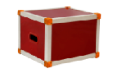
2初中音乐教学挂图 | 含音乐家挂图、乐器挂图、识谱知识挂图，对开彩印，国家正式出版物1套/100幅。 | 套 | 1 | 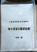
3 | 手风琴 | 1.琴箱：长483mm,宽190mm.  2.风箱：17-18折，表面覆盖条两端应一致，折层边棱应平整。风箱伸缩自如，与琴箱结合严密。  3.键盘：41个条形琴键，中心距20mm，琴键宽度19mm, 键盘耐磨防划、黑白键左右不摆动、机械传动稳定灵活，经久耐用不褪色。  4.键盘音列：3排，音域：从F到A。高音明亮，中音丰满有力，音质纯净，无杂音无哑音，低音浑厚，音色变化丰富，音域内高低排列和谐。  5.键盘变音器：7个变音+一个总还原，排列整齐，音列组合标志准确、清楚。变音传动装置应灵敏有效，并能保证音孔的充分启闭。  6.贝斯：120个键钮，6排；排列整齐，运动灵活，硬质合金铝材质，经久耐用，不易掉齿。中心距：14mm,行距：9mm.  7.贝斯变音器：3变音  8.贝斯音列：5排；音域从C#到F#  9.琴箱：色泽协调，表面平滑，线条流畅，镀层完整。紧固件没有松动现象。 | 个 | 1 | 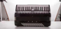
4 | 指挥台（含指挥棒） | 1.规格：底座尺寸1250mm*1000mm*290mm（±5mm），谱架台最大高度1350mm±5mm，谱台调节行程500mm±5mm，谱台板长600mm±5mm，谱台板宽410mm±5mm，谱台板厚20mm±1mm，谱台支撑方管壁厚1.2mm±0.2mm，指挥台护栏尺寸670mm*830mm（±5mm），指挥台护栏管外径32mm±2mm，指挥台护栏管壁厚1mm±0.2mm，带有备用谱台，备用谱台长宽深尺寸410*280*20mm（±5mm）（依据国家检测机构及技术质量要求提供CMA检验报告，检验报告内容体现数值符合，检验报告内附4张或以上不同角度图片展示，提供检测报告复印件）  2.材质：橡木  3.木材含水率：8％≤W≤13.2％（依据国家检测机构及技术质量要求提供CMA检验报告，检验报告内容体现数值符合，提供检测报告复印件）  4.耐液性：10％碳酸钠和10％乙酸、24小时不低于3级。  5.甲醛释放量：≤1.5mg/L  6.底角平稳性：≤2.0（依据国家检测机构及技术质量要求提供CMA检验报告，检验报告内容体现数值符合，提供检测报告复印件）  7.表面处理：材质无虫蛀、无贯通裂缝、无尖角、棱角，采用优质净味清水漆喷涂工艺喷涂而成，安全环保、无毒无味、凸显木材纹理、手感光滑、无毛刺。  指挥棒：  1.材质：酸枝木/檀木  2.规格：水滴型握柄，杆玻璃纤维  3.尺寸：≥350mm  提供国家检测机构出具的GB 28489-2022标准的CMA乐器有害物质（铅、锑、砷、钡、镉、铬、汞、硒）限量的检测报告，检测报告内附产品图片（提供检测报告复印件） | 个 | 1 | 
5 | 音乐节拍器 | 1.材质：高档金属机芯  2.规格：机械式，传统示拍模式，40-208拍/分，速度误差≤1％，  提供国家检测机构出具的GB 28489-2022标准的CMA乐器有害物质（铅、锑、砷、钡、镉、铬、汞、硒）限量的检测报告，检测报告内附产品图片（提供检测报告复印件） | 个 | 1 | 
6 | 机械式(音叉） | 1.材质：钢  2.规格：音叉≥115*15mm  3.配套音锤 | 个 | 1
7 | 音乐教育教学相关图书及杂志 | 音乐基本理论、音乐教育学、音乐教学设计  以及各种音乐专业杂志等 | 套 | 20 | 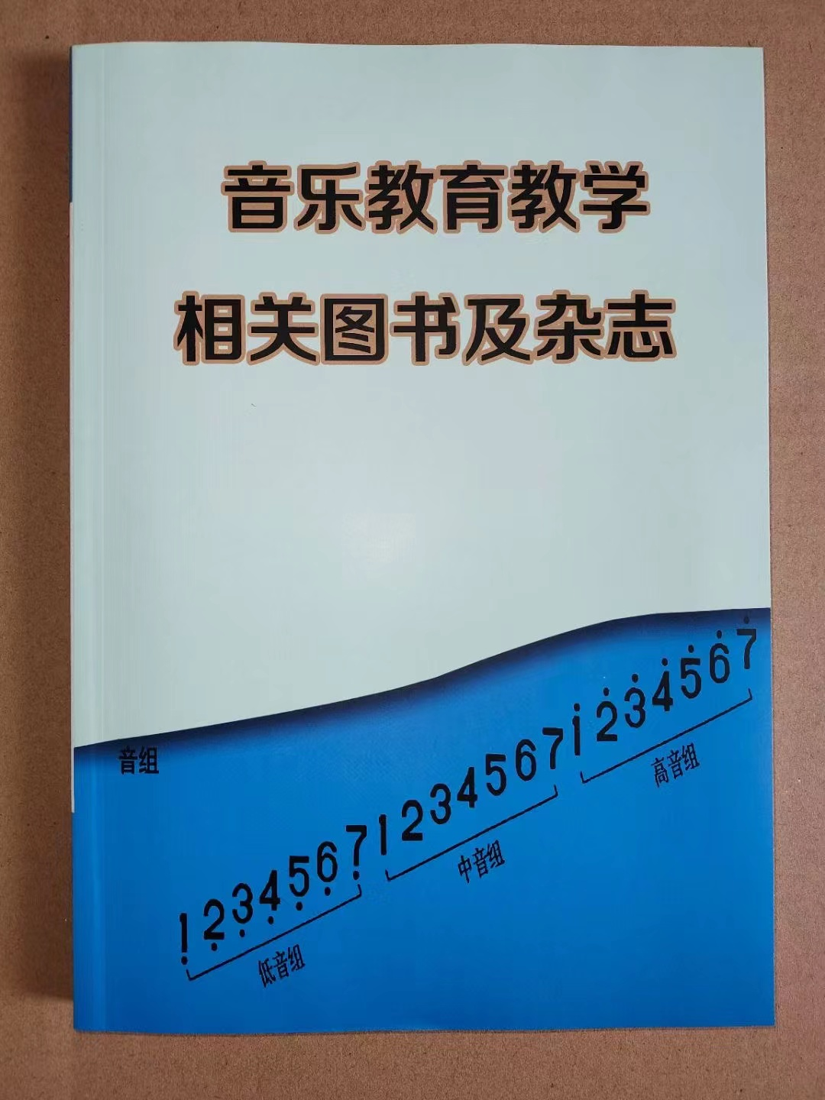
8 | 钟琴 | 1.材质：木质框架+铝质琴片+电镀支架+布质琴包  2.规格:32音  3.配件：敲槌2支 | 个 | 1 | 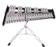
9 | 沙锤 | 1.材质：木质  2.尺寸：全长≥210mm，球体直径≥55mm，  手柄直径≥20mm，手柄长≥110mm  3.颜色：原木手柄+彩绘球体  提供国家检测机构出具的GB 28489-2022标准的CMA乐器有害物质（铅、锑、砷、钡、镉、铬、汞、硒）限量的检测报告，检测报告内附产品图片（提供检测报告复印件） | 对 | 6 | 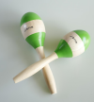
10 | 卡巴撒 | 1.材质：木质底托+10排钢珠环绕  2.尺寸：整长≥180mm，直径≥110mm  3.工艺：木柄流线型设计，抓握有力。 | 对 | 3 | 
11 | 卡巴撒 | 1.材质：木质底托+10排钢珠环绕  2.尺寸：整长≥180mm，直径≥60mm  手柄直径≥20mm，长≥95mm  3.工艺：木柄流线型设计，抓握有力。 | 对 | 3
12 | 双响筒 | 1.材质：榉木  2.尺寸：筒长≥175mm，筒外直径≥35mm，筒内直径≥24mm，手柄长≥155mm，手柄直径≥14mm  3.配件：敲棒1支  提供国家检测机构出具的GB 28489-2022标准的CMA乐器有害物质（铅、锑、砷、钡、镉、铬、汞、硒）限量的检测报告，检测报告内附产品图片（提供检测报告复印件） | 付 | 6 | 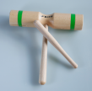
13 | 北梆子 | 1.材质：枣木/杏木  21.材质：木质  2.尺寸：长≥175mm，宽≥50mm，高≥35mm  3.配件：木槌1支（直径≥16mm）  ★提供国家检测机构出具的符合GB 28489-2022 CMA乐器有害物质（铅、锑、砷、钡、镉、铬、汞、硒）限量的检测报告，检测报告内附产品图片（提供检测报告复印件） | 付 | 1 | 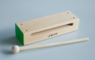
14 | 南梆子 | 1.材质：硬木或其他木质  2.规格：有一根圆木棒与方梆子组合而成  3.尺寸：圆木棒长≥240mm，方梆子长≥200mm | 付 | 1 | 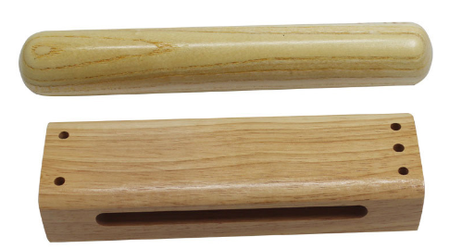
15 | 木鱼 | 1、用桦木制作，7个大小不一音高不同规格的木鱼为一套。  2、由木鱼及木槌组成，表面均用油漆处理。  3、木鱼呈梯形，最厚部开一缺口。  4、演奏时，手持木锤敲击鱼腹应发出清脆“啵、啵”声，不得有其他杂音。 | 套 | 1 | 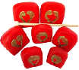
16 | 铃鼓 | 1.规格：8英寸  2.材质：木质圈、不锈钢铃片、羊皮鼓面、泡钉  提供国家检测机构出具的GB 28489-2022标准的CMA乐器有害物质（铅、锑、砷、钡、镉、铬、汞、硒）限量的检测报告，检测报告内附产品图片（提供检测报告复印件） | 个 | 2 | 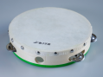
17 | 三角铁 | 1.规格：6寸、8寸、10英寸  2.材质：钢  提供国家检测机构出具的GB 28489-2022标准的CMA乐器有害物质（铅、锑、砷、钡、镉、铬、汞、硒）限量的检测报告，检测报告内附产品图片（提供检测报告复印件） | 对 | 1 | 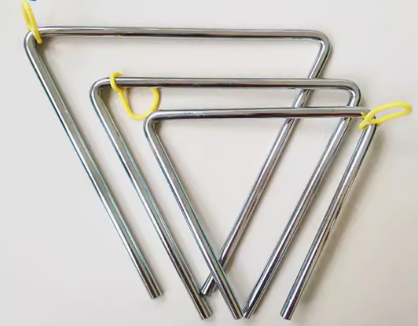
18 | 碰铃 | 1.规格：直径≥44mm  2.材质：黄铜  提供国家检测机构出具的GB 28489-2022标准的CMA乐器有害物质（铅、锑、砷、钡、镉、铬、汞、硒）限量的检测报告，检测报告内附产品图片（提供检测报告复印件） | 个 | 2 | 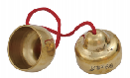
19 | 大军鼓 | 1.尺寸：24英寸  2.材质：PVC鼓面  3.表面：抛光电镀  4.配件：含背带、鼓棒、鼓钥匙 | 个 | 4 | 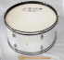
20 | 小军鼓 | 1.尺寸：14英寸  2.材质：PVC鼓面  3.表面：抛光电镀  4.配件：含背带、鼓棒、鼓钥匙 | 个 | 8 | 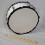
21 | 多音鼓 | 1.尺寸：8、10、12英寸  2.材质：合成鼓皮。多层桦木鼓圈  3.配件：可调铝合金支架，一对鼓槌 | 个 | 1 | 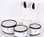
22 | 竖笛 | 1.规格：6孔  2.材质：ABS树脂材质  3.可拆卸，清洗方便，合理孔距，平滑边缘 | 个 | 10
23 | 陶笛 | 1.材质：优质白云土  2.工艺：熏烧  3.孔数：12孔  提供国家检测机构出具的GB 28489-2022标准的CMA乐器有害物质（DEHP、DBP、BBP、DINP、DIDP、DNOP）限量检测报告，检测报告内附产品图片（提供检测报告复印件） | 个 | 40 | 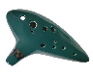
24 | 吉它 | 1.尺寸：41 寸  2.面板：云杉单板  3.背侧板：沙比利木  4.琴颈：奥古曼木  5.指板：科技木  6.下码：科技木  7.旋钮：全封闭式  8.弦枕：ABS  9.琴弦：红铜弦  10.包边：ABS  11.版型：D 桶  12.工艺：哑光  13.颜色：原木色 | 把 | 5 | 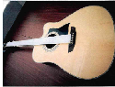
25 | 吉它 | 1.尺寸：39寸  2.面板：椴木  3.琴颈：奥古曼木  4.指板：ABS  5.下码：ABS  6.旋钮：开放式  7.弦枕：ABS  8.琴弦：尼龙弦  9.包边：画边  10.工艺哑光 | 把 | 5
26 | 堂鼓 | 1.材质：实木鼓腔，牛皮鼓面  2.尺寸：鼓面直径≥320mm，鼓高≥320mm  3.配件：移动鼓架，鼓棒 | 个 | 1 | 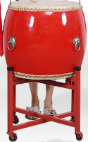
27 | 中虎音锣 | 1.材质：响铜  2.尺寸：直径≥300mm  3.配件：木槌1支 | 套 | 1 | 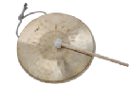
28 | 小锣 | 1.材质：响铜  2.尺寸：直径≥210mm  3.配件：木槌1支 | 套 | 1 | 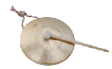
29 | 铙 | 1.材质：响铜  2.尺寸：≥270mm  3.规格：中间的帽形大小和两面的音高要相同，两面为一副 | 对 | 1 | 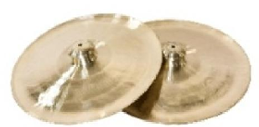
30 | 钹 | 1.规格：直径≥150mm  2.材质：响铜  3.结构：钹体为一圆形金属板，用粗绳拴系，两个为一付 | 对 | 1 | 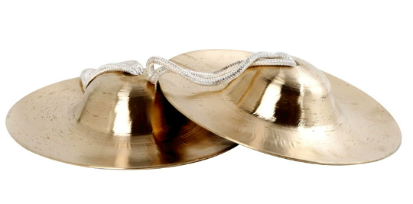
31 | 古筝 | 1.材质：红木  2.整体长度：≥1630mm  3.面板：精选泡桐材质。  4.图案：清图/雕刻/螺钿  5.琴盒：宽度≥120mm  6.背板：开孔  7.筝码：红花梨木手工制作，顶部镶嵌仿牛骨  提供国家检测机构出具的GB 28489-2022标准的CMA乐器有害物质（铅、锑、砷、钡、镉、铬、汞、硒）限量的检测报告，检测报告内附产品图片（提供检测报告复印件） | 个 | 2 | 
32 | 架子鼓 | 1.鼓：  地鼓22＂×16＂  地嗵16＂×14＂  嗵鼓12＂×8＂10＂×7＂ 军鼓14〃*5.5〃  吊镲16〃一面 18〃一面 踩镲14〃一对  2.硬件：  军鼓架一副  斜镲架一副 直立镲架一副  踩镲架一副  鼓 凳一副  单 踩一副  木腔，PVC贴面 | 套 | 1 | 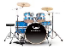
33 | 乐器展示柜 | 1.规格：1200*1200*400mm±5mm，柜内格深度370mm±5mm，柜内格宽度570mm±5mm，隔板厚度15mm±1mm，柜体板厚17mm±1mm，分缝≤2mm  2.材质：松木  3.木材含水率：8％≤W≤13.2％  4.耐液性：10％碳酸钠和10％乙酸、24小时不低于3级。  5.甲醛释放量：≤1.5mg/L  6.底脚平稳性：≤2.0 | 组 | 3

美术类：
序号 | 物品 | 参数 | 单位 | 数量 | 参考图片
1 | 写生凳 | 1. 圆形升降旋转凳，三脚立地并镶胶皮且不易变形脱落。凳面为ABS工程塑料。  2. 直径为≥300mm；凳面高度升降范围为450-550mm。  3. 立管采用国标优质钢管制造，钢管的外径≥50mm，壁厚≥0.8mm，立管上部有钢板与凳面结合。  4. 立管、凳脚需经酸洗、磷化、喷涂处理，表面为银灰色或蓝色。 | 个 | 40 | 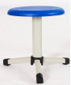
2 | 工作台 | 1.尺寸：≥160x80x75cm、可折叠、桌面材质优质密度板PVC封边，厚≥23mm。底部为≥40x40mm壁厚≥1.0mm  2.规格：方管焊接成型的对折式支撑架；表面酸洗磷化后静电喷塑处理，光滑无毛刺；圆柱形升降可调式4个防滑地脚垫。 | 个 | 15 | 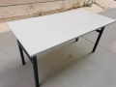
3 | 静物台 | 1.尺寸：台面≥ 600mm×600mm×18mm、可折叠、带背板 0—90 度可调，腿：双重折叠支撑架；  2.可折叠，支撑稳定，工艺精细，表面光洁。 | 个 | 7 | 
4 | 展示画框 | 1.材质：原木色实木4K展示画框，线条流畅，自然纹理，表层为透明有机玻璃板，透明度高，耐用抗摔不易碎，环保E1背板，健康环保；  2.规格：≥38cm×53cm。 | 个 | 30 | 
5 | 展示画框 | 1.材质：原木色实木8K展示画框，线条流畅，自然纹理，表层为透明有机玻璃板，透明度高，耐用抗摔不易碎，环保E1背板，健康环保；  2.规格：≥26cm×38cm。 | 个 | 20 | 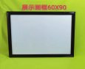
6 | 初中美术教学挂图 | 1.规格：适合初中美术教学要求的绘画、设计、欣赏内容，不  少于58幅，对开，应为国家正式出版物 | 套 | 2 | 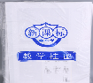
7 | 写生画板 | 1.规格：画板长度600mm±5mm，画板宽度450mm±5mm，画板厚度16mm±1mm，拎手长度165mm±5mm依据国家检测机构及技术质量要求提供CMA检验报告，检验报告内容体现数值符合，检验报告内附4张或以上不同角度图片展示，提供检测报告复印件  2.材质：木质  3.平整度：画板、正式面板件≤0.2mm（依据国家检测机构及技术质量要求提供CMA检验报告，检验报告内容体现数值符合，提供检测报告复印件）  4.人造板材含水率：5％-14％（依据国家检测机构及技术质量要求提供CMA检验报告，检验报告内容体现数值符合，提供检测报告复印件）  5.甲醛释放量：≤1.5mg/L（依据国家检测机构及技术质量要求提供CMA检验报告，检验报告内容体现数值符合，提供检测报告复印件）  6.表面处理：材质无虫蛀、无贯通裂缝、无尖角、棱角，采用优质净味清水漆喷涂工艺喷涂而成，安全环保、无毒无味、凸显木材纹理、手感光滑、无毛刺。 | 块 | 30 | 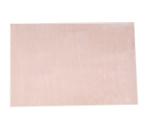
8 | 电子绘画板 | 1.规格：绘画区域不小于135mm*200mm | 块 | 2 | 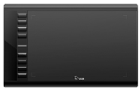
9 | 写生画箱 | 1．材质：优质实木。  2．支架高度：≥700mm，箱体尺寸不小于470mm×330mm×80mm。3．特点：便携式、木质箱，箱体分为上箱体和下箱体，可以打开闭合，并可以在0°-120°范围调节，铝合金腿、可伸缩、可折叠。 | 只 | 1 | 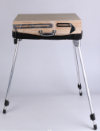
10 | 写生教具（1） | 1.材质：优质石膏  2.规格：石膏像：阿古力巴（切面） 、腊空（半面） 、太阳神（头像） 、海盗（头像） 、小大卫（头像） 、亚历山大（头像）  2.提供国家或第三方检测机构出具的依据《GB 21027-2020 》检测标准的带有CMA标识的有害物质（铅、锑、砷、钡、镉、铬、汞、硒）限量的检测报告（提供检测报告复印件） | 套 | 1 | 
11 | 写生教具（2） | 1.材质：优质石膏  2.规格：石膏几何形体： 圆球、长方体、正方体、 圆柱体、六  棱柱、 圆锥、方锥、方带方、圆锥带圆、十二面体  提供国家检测机构出具的有害物质（铅、锑、砷、钡、镉、铬、汞、硒）限量的检测报告，检测报告内附产品图片（提供检测报告复印件） | 套 | 1 | 
12 | 画架 | 1、规格：总高度≥1500mm，边框宽≥35mm，厚≥15mm  2、材质：优质松木  3、特点：梯形、表面光滑、无毛刺、无弯曲，接缝无开裂，整体无疤痕无弯曲 4、高度升降可调。 | 个 | 40 | 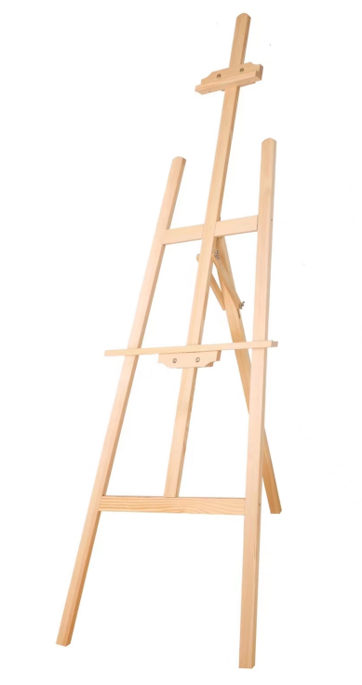
13 | 泥板机 | 外形参考尺寸：≥850mm×550mm×1010mm 压辊表面镀鉻处理，金属配件煮黑处理，双侧压力轮≥125mm，行程轮≥200mm，齿轮齿条传动，工作台面采用优质胶木板不低于8mm，宽度≥300mm， 压泥厚度0-55mm | 台 | 1 | 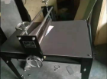
14 | 炼泥机 | 1．额定电压：AC220V、额定电流：8A、额定功率、1.5KW，工作状态出泥量：不小于60kg/h，外观尺寸不小于690*455*870mm。2．用于制备、练制坯料，使坯料均匀、细腻。 | 台 | 1 | 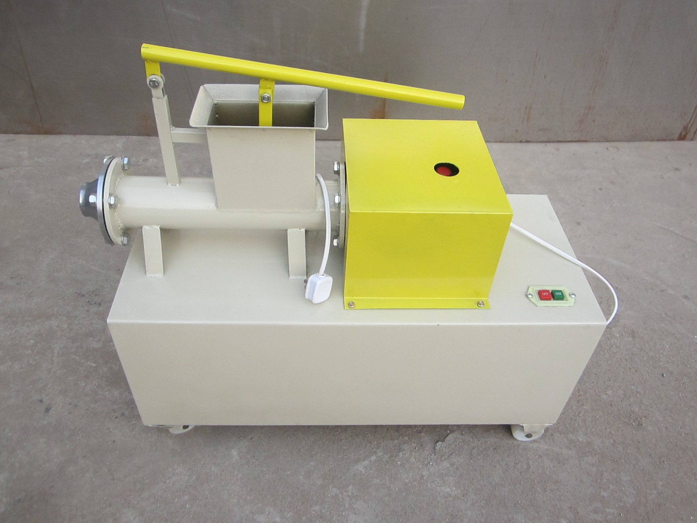
15 | 版画机 | 一、适用范围：适用于小学、初中美术教学使用。二、技术要求：制画规格：不小于650mm×380mm特点：主体框架为优质钢板，升降式滚轴，升降行程60mm，主轴两端各配有2根辅助滚轴，构成滑道，每根辅助滚轴两端须装有轴承，垫板尺寸不小于650mm×380mm，毛毡尺寸不小于650mm×380mm，手动控制，配有减速机，速比为1：30，用途：适用于纸版、木版、铜版画的制作。 | 台 | 1 | 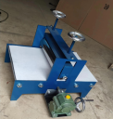
16 | 作品展示架 | 规格：≥900*400*1900mm，实木结构，材质为≥20mm橡木齿接板，底部对≥500*500mm对开门，上部为敞开式隔断分别展示不同造型物品。 | 组 | 2 | 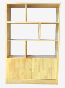
17 | 沙画桌 | 1.规格：桌子整体橡木材质，作画面积≥60*45cm，≥4mm钢化玻璃面板，8种灯光组合，桌箱边框厚≥1.8厘米，腿≥4*4厘米，  2.工艺：传统木工工艺，榫卯结构。  3.油漆：油漆采用嘉宝莉 木乐系列环保木器漆，5底1面，漆面光滑，纹路清晰。  4.特点：漆膜耐液性、耐热性、耐干性均 | 台 | 3 | 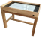
18 | 展示台1 | 材质：E1级中纤板，工艺：环保烤漆，尺寸：40cm*40cm*80cm,重量：13.5kg，承重不低于150kg | 个 | 6 | 
19 | 展示台2 | 材质：E1级中纤板，工艺：环保烤漆，尺寸：40cm*40cm*100cm,重量：16.6kg，承重不低于150kg | 个 | 6 | 
20 | 美术教学用品柜 | 颜色：中灰白套色， 规格：≥1850×900×400mm ；材质：≥0.8mm厚冷轧钢板，整体分为上下两部分，上部镶装玻璃对开门，下部钢板对开门，内部隔板可调节、配备防盗锁，优质一级电解钢板（冷轧板表面经电解防锈处理），表面处理：酸洗、磷化、水洗、高温固化、流水线高温静电环保喷涂处理。 | 组 | 2 | 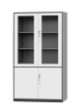

工程量清单最高综合限价
序号 | 项目 | 数量 | 单位 | 金额（元）
1 | 音乐类 | 1 | 批 | 56230.00
2 | 美术类 | 1 | 批 | 43226.00
合计 |  |  |  | 99456.00

四、其他要求
1、成交供应商提供的设备须为全新产品，并对运输、装卸过程中的设备损坏或因安装调试错误所导致的设备损坏等承担全部赔偿责任。

2、成交供应商须在签订合同前提供询价文件技术（质量）需求中所涉及的检测报告原件，交采购人核查，发现存在弄虚作假的，取消其成交资格，询价保证金不予退还，按相关法律法规报相关监管部门进行处理，成交供应商承担因此造成的相关责任并赔偿相应损失。
3、响应的产品，各项技术标准应当符合国家（强制性）标准及各项规范要求。国家没有相应标准、规范的，可使用行业标准规定。
4、成交供应商必须严格执行含有强制性条款的国家标准。
5、成交供应商所供产品均有生产厂家、生产地、出厂日期、产品合格证、检验报告等相关技术资料。
注：供应商必须在响应文件中对以上条款和服务承诺明确列出，承诺内容必须达到本篇及竞采文件其他条款的要求，并在响应文件中提供相关检测报告复印件。

第三篇 询价项目服务需求
一、交货时间、交货地点及验收方式
（一）交货时间
采购合同签订后20个日历日内交货，并完成安装调试。
（二）交货地点：采购人指定地点。
（三）验收方式：
1、安装验收：符合我国国家有关技术规范和技术标准。
2、货物到达现场后，供应商应经采购人或其指定验收单位清点品名、规格、数量；检查外观，作出验收记录，双方签字确认。
3、供应商应保证货物到达用户所在地完好无损，如有缺漏、损坏，由供应商负责调换、补齐或赔偿。
4、供应商应提供完备的技术资料、装箱单和合格证等，并派遣专业技术人员进行现场安装调试。验收合格条件如下：
4.1设备品种、规格、数量、技术参数以及商品品牌、制造商等与采购合同一致，性能指标达到规定的标准。
4.2货物技术资料、装箱单、合格证等资料齐全。
4.3在规定时间内完成交货并验收，并经采购人确认。
5、产品在安装调试并试运行符合要求后，才作为最终验收。
6、供应商提供的货物未达到询价通知书规定要求，且对采购人造成损失的，由供应商承担一切责任，并赔偿所造成的损失。
7、采购人需要制造商对成交供应商交付的产品（包括质量、技术参数等）进行确认的，制造商应予以配合，并出具书面意见。
8、产品包装材料归采购人所有。
二、报价要求
本次报价须为人民币报价。
报价包括完成本项目所需的设备购买（制造）费、辅材费、运输费、装卸费、安装费、调试费、垃圾清理费、人工服务费、管理费、利润及应缴纳的税费等，实行包干价。供应商根据本项目的实际情况与自身现实情况，并充分考虑不确定性因素可能导致的风险自行填报。若因供应商原因造成的漏报、错报而导致本项目无法履行的，由供应商负责，采购人不会再承担任何费用。
三、质量保证及售后服务
(一)产品质量保证期：
1、自验收合格之日起，提供至少 1 年的免费质保期，(若供应商有更优惠的服务期，请在响应文件中明确应答;若原厂有更优惠的质保，按原厂质保期计算)。
2、采购货物属于国家规定“三包”范围的，其产品质量保证期不得低于“三包”规定。
3、采购货物由产品生产厂家(指产品生产厂家或其负责销售、售后服务机构，以下同)负责标准售后服务，应当在响应文件中予以明确说明，并提供相关文件。
4.项目实施期间，所有安全问题由成交供应商自行负责，若发生安全事故，由成交供应商承担相应的法律责任和经济赔偿责任。
(二)售后服务内容
供应商在质量保证期内应当为采购人提供以下技术支持服务：
1.质量保证期内服务要求
1.1电话咨询
成交供应商应当为用户提供技术援助电话，接到电话后应在2小时内响应，解答用户在使用中遇到的问题，及时为用户提出解决问题的建议。
1.2现场响应
用户遇到使用及技术问题，电话咨询不能解决的，成交供应商应在4小时内采取相应响应措施;无法在6小时内解决的，应在12小时内派出专业人员进行技术支持。
1.3技术升级
在质保期内，如果成交供应商的产品技术升级，成交供应商应及时通知采购人，如采购人有相应要求，成交供应商应对采购人进行升级服务。
2.质保期外服务要求
2.1质量保证期过后，成交供应商应同样提供免费电话咨询服务，并应承诺提供产品上门维护服务。
2.2质量保证期过后，采购人需要继续由原成交供应商提供售后服务的，成交供应商应以优惠价格提供售后服务。
(三)备品备件及易损件
供应商售后服务中，维修使用的备品备件及易损件应为原厂配件，未经采购人同意不得使用非原厂配件。
四、付款方式
(一)合同签订时成交供应商向采购人缴纳合同金额10%的履约保证金(以支票、汇票、本票或者金融机构、担保机构出具的保函等非现金形式提交。);
(二)所有设备安装调试完毕并验收合格后，成交供应商向采购人开具全额发票，采购人于收到发票30日内向成交供应商一次性支付合同总金额的100%（无息）;
(三)履约保证金：履约保证金在所有设备供货、安装完毕并验收合格后，10个工作日内无息退还。
五、知识产权
采购人在中华人民共和国境内使用供应商提供的货物及服务时免受第三方提出的侵犯其专利权或其它知识产权的起诉。如果第三方提出侵权指控，成交供应商应承担由此而引起的一切法律责任和费用。
六、培训
供应商对其提供产品的使用和操作应尽培训义务。供应商应提供对采购人的基本免费培训，使采购人使用人员能够正常操作。

其他要求

（一）供应商必须在响应文件中对以上条款和服务承诺明确列出，承诺内容必须达到本篇及采购文件其他条款的要求。

（二）其他未尽事宜由供需双方在采购合同中详细约定。

第四篇 评审程序及方法、无效响应和采购终止

一、评审程序及方法
（一）按询价采购文件规定的时间和地点进行。
（二）评审小组对各供应商的资格条件、响应文件的有效性、完整性和响应程度进行审查。各供应商只有在完全符合要求的前提下，才能参与正式询价采购。
1.资格性审查。依据法律法规和询价通知书的规定，对响应文件中的资格证明材料、保证金等进行审查。资格性审查内容如下：
序号 | 检查因素 |  | 检查内容
（一） | 《中华人民共和国政府采购法》第二十二条规定 | 1.具有独立承担民事责任的能力 | 1.供应商法人营业执照（副本）或事业单位法人证书（副本）或个体工商户营业执照或有效的自然人身份证明或社会团体法人登记证书（提供复印件）。  2.供应商法定代表人身份证明和法定代表人授权代表委托书。
（一） | 《中华人民共和国政府采购法》第二十二条规定 | 2.具有良好的商业信誉和健全的财务会计制度 | 供应商提供“基本资格条件承诺函”（格式详见第七篇）
（一） | 《中华人民共和国政府采购法》第二十二条规定 | 3.具有履行合同所必需的设备和专业技术能力 | 供应商提供“基本资格条件承诺函”（格式详见第七篇）
（一） | 《中华人民共和国政府采购法》第二十二条规定 | 4.有依法缴纳税收和社会保障金的良好记录 | 供应商提供“基本资格条件承诺函”（格式详见第七篇）
（一） | 《中华人民共和国政府采购法》第二十二条规定 | 5.参加政府采购活动前三年内，在经营活动中没有重大违法记录 | 供应商提供“基本资格条件承诺函”（格式详见第七篇）
（一） | 《中华人民共和国政府采购法》第二十二条规定 | 6.法律、行政法规规定的其他条件
（一） | 《中华人民共和国政府采购法》第二十二条规定 | 7.本项目的特定资格要求 | 按“第一篇三、供应商资格要求（三）本项目的特定资格要求”的要求提交（如果有）。
（二） | 落实政府采购政策需满足的资格要求 |  | 按“第一篇三、供应商资格要求（二）落实政府采购政策需满足的资格要求”的要求提交（如果有）。
（三） | 保证金 |  | 按照询价通知书要求足额交纳所参与包的保证金。
注：
根据《中华人民共和国政府采购法实施条例》第十九条“参加政府采购活动前三年内，在经营活动中没有重大违法记录”中“重大违法记录”，是指供应商因违法经营受到刑事处罚或者责令停产停业、吊销许可证或者执照、较大数额罚款等行政处罚。行政处罚中“较大数额”的认定标准，按照“财政部关于《中华人民共和国政府采购法实施条例》第十九条第一款“较大数额罚款”具体适用问题的意见（财库〔2022〕3 号）”执行。供应商可于响应文件递交截止时间前通过 “信用中国”网站(www.creditchina.gov.cn)、"中国政府采购网"(www.ccgp.gov.cn)等渠道查询信用记录。
2.实质性响应审查。询价小组应当对响应文件进行评审，并根据询价通知书规定的采购程序、评定成交的标准等事项与实质性响应询价通知书要求的供应商进行评审。未实质性响应询价通知书的响应文件按无效处理，询价小组应当告知有关供应商。实质性响应审查内容如下：
序号 | 审查因素 | 审查标准
1 | 响应文件签署或盖章 | 按“第七篇响应文件格式要求”要求签署或盖章
1 | 法定代表人身份证明及授权委托书 | 法定代表人身份证明及授权委托书有效，符合询价通知书规定的格式，签署或盖章齐全。
1 | 响应方案 | 只能有一个响应方案。
1 | 报价唯一 | 只能有一个有效报价，不得提交选择性报价。
2 | 响应文件份数 | 响应文件正、副本数量符合询价通知书要求。
3 | 响应文件内容 | 对询价邀请书第二篇、第三篇规定的询价内容进行实质性响应。
3 | 询价有效期 | 响应文件及有关承诺文件有效期为提交响应文件截止时间起90天。
（三）澄清有关问题。评审小组在对响应文件的有效性、完整性和响应程度进行审查时，可以要求供应商对响应文件中含义不明确、同类问题表述不一致或者有明显文字和计算错误的内容等作出必要的澄清、说明或者更正。供应商的澄清、说明或者更正不得超出响应文件的范围或者改变响应文件的实质性内容。
（四）评审小组要求供应商澄清、说明或者更正响应文件应当以书面形式作出。供应商的澄清、说明或者更正应当由法定代表人（或其授权代表）或自然人（供应商为自然人）签署或者加盖公章。由授权代表签字的，应当附法定代表人授权书。供应商为自然人的，应当由本人签署并附身份证明。

二、评定成交的标准
(一)询价小组将依照本询价通知书相关规定对技术(质量)和服务均能满足实质性响应要求的供应商所提交的报价进行政策性扣减，并依据扣减后的价格按照由低到高的顺序提出3名以上成交候选人，并编写评审报告。
注：政策性扣减方式
1.供应商为非联合体参与报价的，对小微型企业给予 10 %的扣除，以扣除后的报价参与评审。
2.监狱企业、残疾人福利性单位视同小型、微型企业。
（二）若供应商的报价经扣减后价格相同，按技术（质量）的优劣顺序排列；以上都相同的，按服务条款的优劣顺序排列。
（三）成交价格=成交供应商的报价。

三、无效报价
供应商发生以下条款情况之一者，视为无效报价：
（一）供应商不符合规定的资格条件的；
（二）供应商未通过实质性响应审查的；
（三）供应商未在保证金到账截止时间前足额交纳所参与包保证金的；
（四）供应商所提交的响应文件未按“第七篇响应文件格式要求”要求签署或盖章的；
（五）供应商的报价超过采购预算或最高限价的；
（六）供应商不接受询价小组修正后的价格的；
（七）单位负责人为同一人或者存在直接控股、管理关系的不同供应商，参加同一合同项（包）报价的；
（八）为采购项目提供整体设计、规范编制或者项目管理、监理、检测等服务的供应商再参加该采购项目的其他采购活动的；
（九）同一合同项（包）下的货物，制造商参与报价，再委托代理商参与报价的；
（十）供应商响应文件内容有与国家现行法律法规相违背的内容，或附有采购人无法接受条件的；
（十一）法律、法规和询价通知书规定的其他无效情形。

四、采购终止
出现下列情形之一的，采购人或者采购代理机构应当终止询价采购活动，发布项目终止公告并说明原因，重新开展采购活动：
（一）因情况变化，不再符合规定的询价采购方式适用情形的；
（二）出现影响采购公正的违法、违规行为的；
（三）在采购过程中符合竞争要求的供应商或者报价未超过采购预算的供应商不足3家的。

五、废标条款
在招标采购中，出现下列情形之一的，应予废标：
（一）符合专业条件的供应商或者对询价通知书作实质响应的供应商不足三家的；
（二）供应商的报价均超过了采购预算，采购人不能支付的；
（三）出现影响采购公正的违法、违规行为的；
（四）因重大变故，采购任务取消的。
废标后，除采购任务取消情形外，应当重新组织采购。

第五篇 供应商须知

一、询价费用
参与报价的供应商应承担其编制响应文件与递交响应文件所涉及的一切费用，不论询价结果如何，采购人和采购代理机构在任何情况下无义务也无责任承担这些费用。

二、询价采购文件
（一）询价采购文件由采购邀请书、采购项目技术（质量）需求、采购服务需求、评审程序及方法、评审标准、无效响应条款和采购终止、供应商须知、合同草案条款、响应文件编制要求七部分组成。
（二）采购人（或采购代理机构）所作的一切有效的书面通知、修改及补充，都是询价采购文件不可分割的部分。
（三）询价采购文件的解释
潜在供应商如对询价采购文件有疑问，必须以书面形式在询价截止时间1个工作日前向采购人（或采购代理机构）要求澄清，采购人（或采购代理机构）可视具体情况做出处理或答复。如供应商未提出疑问，视为完全理解并同意本询价采购文件。一经进入询价程序，即视为供应商已详细阅读全部文件资料，完全理解询价采购文件所有条款内容并同意放弃对这方面有不明白及误解的权利。

三、报价要求
（一）响应文件
供应商应当按照询价通知书的要求编制响应文件，并对询价通知书提出的要求和条件作出实质性响应，响应文件原则上采用软面订本。
1.响应文件组成
响应文件由“第七篇响应文件格式要求”规定的部分和供应商所作的一切有效补充、修改和承诺等文件组成，供应商应按照“第七篇响应文件格式”规定进行编写和装订，也可在基本格式基础上对表格进行扩展，未规定格式的由供应商自定格式。
2.联合体
本项目不接受联合体。
3.询价有效期：响应文件及有关承诺文件有效期为提交响应文件截止时间起90天。
（二）保证金：
1.供应商提交保证金金额和方式详见“第一篇 五、保证金”；
2.发生以下情况之一者，保证金不予退还：
2.1供应商在提交响应文件截止时间后撤回响应文件的；
2.2供应商在响应文件中提供虚假材料的；
2.3除因不可抗力或询价通知书认可的情形以外，成交供应商不与采购人签订合同的；
2.4供应商与采购人、其他供应商或者采购代理机构恶意串通的；
2.5成交供应商不按规定的时间或拒绝按成交状态签订合同（即不按照采购文件确定的合同文本以及采购标的、规格型号、采购金额、采购数量、技术（质量）和服务要求等事项签订政府采购合同的）。
2.6成交人拒绝履行合同义务的；
2.7其他严重扰乱采购程序的。
3.保证金的有效期限在报价有效期过后三十天继续有效。
（三）修正错误
1、若供应商所递交的响应文件中的价格出现大写金额和小写金额不一致的误错，以大写金额修正为准。
2、若供应商所递交的响应文件中的询价报价函中价格与明细报价表中的价格不一致的情况，以明细报价表为准。
3、评审小组按上述修正错误的原则及方法修正供应商的报价，供应商同意并签字确认后，修正后的报价对供应商具有约束作用。如果供应商不接受修正后的价格，将失去成为成交供应商的资格。
- 提交响应文件的份数和签署
1.响应文件一式三份，其中正本一份，副本一份，电子文档一份（电子文档内容应与纸质文件正本一致，即响应文件正本签字盖章完整的扫描件PDF格式，采用U盘为电子文档载体），副本可为正本的复印件，应与正本一致，如出现不一致情况以正本为准。
2.在响应文件正本中，询价通知书第七篇响应文件格式中规定签署、盖章的地方必须按其规定签署、盖章，并逐页盖章。正本须逐页加盖供应商公章。
3.电报、电话、传真形式的响应文件概不接受。
（五）响应文件的递交
响应文件的正本、副本均应密封送达报价地点，应在封套上注明询价项目名称、供应商名称。若正本、副本分别进行密封的，还应在封套上注明“正本”、“副本”字样。
（六）响应文件语言：简体中文
（七）供应商参与人员
各个供应商应当派1-2名代表参与询价，至少1人应为法定代表人或具有法定代表人授权委托书的授权代表（须手持法定代表人身份证明书或法定代表人授权委托书到询价采购现场）。

四、成交供应商的确定和变更
（一）采购代理机构应当在评审结束后2个工作日内将评审报告送采购人确认。采购人应当在收到评审报告后5个工作日内，从评审报告提出的成交候选人中，根据质量和服务均能满足采购文件实质性响应要求且报价最低的原则确定成交供应商，也可以书面授权询价小组直接确定成交供应商。采购人逾期未确定成交供应商且不提出异议的，视为确定评审报告提出的报价最低的供应商为成交供应商。
（二）成交供应商的变更
1.成交供应商拒绝签订政府采购合同的，采购人可以按照评审报告推荐的成交候选人顺序，确定排名下一位的候选人为成交供应商，也可以重新开展政府采购活动。拒绝签订政府采购合同的成交供应商不得参加对该项目重新开展的采购活动。
2.成交供应商无充分理由放弃成交的，采购人将向同级财政部门报告，财政部门将根据相关法律法规的规定进行处理。
（三）采购人对成交供应商所供耗材有三个月试用期，试用期内如果出现2件（次）及以上器械不良事件或3件（次）及以上使用科室投诉，采购人有权取消成交供应商成交资格并解除合同，由采购人确定评审小组推荐的下一名候选人成为成交供应商，直至成交产品能满足科室要求为止。若评审小组推荐的候选人所提供的耗材均不能满足采购人的要求，则重新采购。
（四）成交供应商签订合同后不履行合同的，采购人有权取消成交供应商成交资格并解除合同。由采购人确定评审小组推荐的下一名候选人成为成交供应商，直至成交产品能满足采购人要求为止。若评审小组推荐的候选人所提供的耗材均不能满足采购人的要求，则重新采购。

五、成交通知
（一）成交供应商确定后，采购代理机构将在行采家（https://www.gec123.com/）上发布成交结果公告。
（二）结果公告发出同时，采购代理机构将以书面形式发出《成交通知书》。《成交通知书》一经发出即发生法律效力。
（三）《成交通知书》将作为签订合同的依据。

六、关于质疑和投诉
（一）质疑
供应商认为采购文件、采购过程和成交结果使自己的权益收到伤害的，可向采购人或采购代理机构以书面形式提出质疑。
提出质疑的应当是参与所质疑项目采购活动的供应商。
1.质疑时限、内容
1.1供应商认为采购文件、采购过程、成交结果使自己的权益受到损害的，可以在知道或者应知其权益受到损害之日起7个工作日内，以书面形式向采购人、采购代理机构提出质疑。
1.2供应商提出质疑应当提交质疑函和必要的证明材料，质疑函应当包括下列内容：
1.2.1供应商的姓名或者名称、地址、邮编、联系人及联系电话；
1.2.2质疑项目的项目名称、项目号以及采购执行编号；
1.2.3具体、明确的质疑事项和与质疑事项相关的请求；
1.2.4事实依据；
1.2.5必要的法律依据；
1.2.6提出质疑的日期；
1.2.7营业执照（或事业单位法人证书，或个体工商户营业执照或有效的自然人身份证明）复印件；
1.2.8法定代表人授权委托书原件、法定代表人身份证复印件和其授权代表的身份证复印件（供应商为自然人的提供自然人身份证复印件）；
1.3供应商为自然人的，质疑函应当由本人签字；供应商为法人或者其他组织的，质疑函应当由法定代表人、主要负责人，或者其授权代表签字或者盖章，并加盖公章。
2.质疑答复
采购人、采购代理机构应当在收到供应商的书面质疑后七个工作日内作出答复，并以书面形式通知质疑供应商和其他有关供应商。
3.其他
3.1供应商应按照《政府采购质疑和投诉办法》（财政部令第94号）及相关法律法规要求，在法定质疑期内一次性提出针对同一采购程序环节的质疑。
3.2质疑函范本可在财政部门户网站和中国政府采购网下载。
- 投诉
1.供应商对采购人、采购代理机构的答复不满意，或者采购人、采购代理机构未在规定时间内作出答复的，可以在答复期满后15个工作日内按照相关法律法规向财政部门提起投诉。
2.供应商应按照《政府采购质疑和投诉办法》（财政部令第94号）及相关法律法规要求递交投诉书和必要的证明材料。投诉书范本可在财政部门户网站和中国政府采购网下载。
3.投诉书应当使用中文，相关当事人提供外文书证或者外国语视听资料的，应当附有中文译本，由翻译机构盖章或者翻译人员签名；相关当事人向财政部门提供的在中华人民共和国领域外形成的证据，应当说明来源，经所在国公证机关证明，并经中华人民共和国驻该国使领馆认证，或者履行中华人民共和国与证据所在国订立的有关条约中规定的证明手续；相关当事人提供的在香港特别行政区、澳门特别行政区和台湾地区内形成的证据，应当履行相关的证明手续。
4.在确定受理投诉后，财政部门自受理投诉之日起30个工作日内（需要检验、检测、鉴定、专家评审以及需要投诉人补正材料的，所需时间不计算在投诉处理期限内）对投诉事项做出处理决定。
七、采购代理费
成交供应商领取中选通知书时提交相关资料并按以下程序办理：
供应商成交后向采购代理机构缴纳采购代理服务费的，代理服务费 3000.00元。
（一）服务费以现金或转账形式支付。
（二）本项目采购代理服务费由成交人支付。成交供应商应在领取成交通知书前一次向采购代理机构缴纳采购代理服务费。
（三）成交供应商如未按上述规定缴付采购代理服务费，其保证金将不予退还。

八、签订合同
（一）采购人原则上应在成交通知书发出之日起二十日内和成交供应商签订采购合同，无正当理由不得拒绝或拖延合同签订。所签订的合同不得对询比文件和供应商的响应文件作实质性修改。其他未尽事宜由采购人和成交供应商在采购合同中详细约定。
（二）询价通知书、供应商的响应文件及澄清文件等，均为签订政府采购合同的依据。
（三）合同生效条款由供需双方约定，法律、行政法规规定应当办理批准、登记等手续后生效的合同，依照其规定。
（四）合同原则上应按照《重庆市政府采购合同》签订，相关单位要求适用合同通用格式版本的，应按其要求另行签订其他合同。
（五）采购人要求成交供应商提供履约保证金的，应当在询价通知书中予以约定。成交供应商履约完毕后，采购人根据采购文件规定无息退还其履约保证金。

九、项目验收
合同执行完毕，采购人原则上应在7个工作日内组织履约情况验收，不得无故拖延或附加额外条件。

第六篇 合同草案条款

附页：合同格式

采购合同

项目名称：
甲方（需方）：___________________________ 计价单位：___________
乙方（供方）：___________________________ 计量单位：___________
经双方协商一致，达成以下购销合同：
商品名称 | 规格型号 | 数量 | 单价 | 总价 | 交货时间 | 交货地点
合计人民币（小写）：
合计人民币（大写）：
一、质量要求和技术标准。供方提供的商品必须是全新的，完全符合国家有关技术标准，供方的质量保证及售后服务承诺如下：
1.质保期限：
2.保修范围：
3.服务措施：
4.质保期后服务：
二、随机备品、附件、工具数量及供应方法：
三、交提货方式：
四、验收标准、方法：
如有异议，请于 日内提出。
五、履约保证金：
六、付款方式：

七、违约责任：
按《中华人民共和国民法典》、《中华人民共和国政府采购法》执行，或按双方约定。
八、其他约定事项：
1.询价通知书及其澄清文件、响应文件和承诺是本合同不可分割的部分。
2.本合同如发生争议由双方协商解决，协商不成向需方所在地仲裁机构提请仲裁。
3.本合同一式 份， 需方__份，供方__份，具同等法律效力。
4.其他：
需方：  地址：  联系电话：  授权代表： |  |  |  | 供方：  地址：  电话：  传真：  开户银行：  账号：  授权代表：  （本栏请用计算机打印以便于准确付款）
备注：

签约时间： 年 月 日 签约地点：

第七篇 响应文件格式要求

一、经济部分
（一）报价函
（二）报价明细表
二、技术（质量）部分
（一）技术（质量）响应偏离表
（二）其他资料（格式自定）
三、服务部分
（一）服务响应偏离表
（二）其它优惠服务承诺（格式自定）
四、资格文件部分
（一）法人营业执照（副本）或事业单位法人证书（副本）或个体工商户或有效的自然人身份证明或社会团体法人登记证书复印件
（二）法定代表人身份证明书（格式）
（三）法定代表人授权委托书（格式）
（四）基本资格条件承诺函（格式）
（五）特定资格条件证书或证明文件
（六）保证金缴纳证明材料
五、其他资料
(一)中小企业声明函、监狱企业证明文件、残疾人福利性单位声明函
(二)其他与项目有关的资料(自附)

一、经济部分

（一）报价函

报价函
（采购人名称）：
我方收到 （项目名称）的询价通知书，经详细研究，决定参加该询价项目的询价。
1、愿意按照询价采购通知书中的一切要求，提供本项目的技术服务，报价为人民币小写 元，大写 。
2、我方现提交的响应文件为：响应文件正本 份，副本 份，电子文档 份。
3、我方承诺：本次询价的有效期为90天。
4、我方完全理解和接受贵方询价通知书的一切规定和要求及询价评审办法。
5、在整个询价过程中，我方若有违规行为，接受参照《中华人民共和国政府采购法》和《询价通知书》之规定给予惩罚。
6、我方若成为成交供应商，将按照最终询价结果签订合同，并且严格履行合同义务。本承诺函将成为合同不可分割的一部分，与合同具有同等的法律效力。
7、我方未为采购项目提供整体设计、规范编制或者项目管理、监理、检测等服务。
8、我方同意按询价文件规定，交纳询价通知书要求的保证金及代理服务费。
供应商（公章）：
联系人及电话：
地址：

供应商名称（公章）：
年 月 日
（二）报价明细表
项目名称：

单位：元
产品名称 | 品牌及产地 | 制造商名称 | 规格型号 | 数量 | 单价 | 合计
总计：

供应商： 法定代表人（或法定代表人授权代表）或自然人：

（供应商公章） （签署或盖章）

年 月 日

注：
1.请供应商完整填写本表；
2.该表可扩展。

二、技术（质量）部分
（一）技术（质量）响应偏离表
项目名称：
序号 | 采购需求 | 响应情况 | 差异说明

供应商： 法定代表人（或法定代表人授权代表）或自然人：
（供应商公章） （签署或盖章）

年 月 日
注：
1、本表即为对本项目“第二篇 采购项目技术（质量）需求”中所列条款进行比较和响应；
2、本表可扩展。
3、可附相关技术支撑材料（格式自定）

（二）其他资料（格式自拟）

三、服务部分
（一）服务响应偏离表
项目名称：
序号 | 采购需求 | 响应情况 | 差异说明

供应商： 法定代表人（或法定代表人授权代表）或自然人：

（供应商公章） （签署或盖章）

年 月 日
注：
1、本表即为对本项目“第三篇 采购项目服务需求”中所列条款进行比较和响应；
2、本表可扩展。

（二）其它优惠服务承诺（格式自定）

四、资格条件部分
（一）法人营业执照（副本）或事业单位法人证书（副本）或个体工商户营业执照或有效的自然人身份证明或社会团体法人登记证书复印件

（二）法定代表人身份证明书（格式）

询价项目名称：

致： （采购人名称）：
（法定代表人姓名）在 （供应商名称）任 （职务名称）职务，是（供应商名称） 的法定代表人。

特此证明。

（供应商公章）

年 月 日

法定代表人电话：XXXXXXX 电子邮箱：XXXXXX@XXXXX（若授权他人办理并签署响应文件的可不填写）
（附：法定代表人身份证正反面复印件）

（三）法定代表人授权委托书（格式）

询价项目名称：

致： （采购人名称）：
（供应商法定代表人名称）是 （供应商名称）的法定代表人，特授权 （被授权人姓名及身份证代码）代表我单位全权办理上述项目的报价、签约等具体工作，并签署全部有关文件、协议及合同。
我单位对被授权人的签署负全部责任。
在撤销授权的书面通知以前，本授权书一直有效。被授权人在授权书有效期内签署的所有文件不因授权的撤销而失效。

被授权人： 供应商法定代表人：
（签署或盖章） （签署或盖章）

（附：被授权人身份证正反面复印件）

（供应商公章）
年 月 日
被授权人电话：XXXXXXX 电子邮箱：XXXXXX@XXXXX（若法定代表人办理并签署响应文件的可不填写）
注：
1.若为法定代表人办理并签署响应文件的，不提供此文件。
2.若为联合体参与的，法定代表人授权委托书由联合体主办方（主体）出具。
（四）基本资格条件承诺函（格式）

基本资格条件承诺函

致 （采购人名称）：
（供应商名称）郑重承诺：
1.我方具有良好的商业信誉和健全的财务会计制度，具有履行合同所必需的设备和专业技术能力，具有依法缴纳税收和社会保障金的良好记录，参加本项目采购活动前三年内无重大违法活动记录。
2.我方未列入在信用中国网站（www.creditchina.gov.cn）“失信被执行人”、“重大税收违法案件当事人名单”中，也未列入中国政府采购网（www.ccgp.gov.cn）“政府采购严重违法失信行为记录名单”中。
3.我方在采购项目评审（评标）环节结束后，随时接受采购人、采购代理机构的检查验证，配合提供相关证明材料，证明符合《中华人民共和国政府采购法》规定的供应商基本资格条件。
我方对以上承诺负全部法律责任。
特此承诺。

（供应商公章）
年 月 日
（五）特定资格条件证书或证明文件

（六）保证金缴纳证明材料

五、其他资料

(一)中小企业声明函、监狱企业证明文件、残疾人福利性单位声明函
中小企业声明函
本公司(联合体)郑重声明，根据《政府采购促进中小企业发展管理办法》(财库〔2020〕46号)的规定，本公司(联合体)参加(单位名称)的(项目名称)采购活动，提供的货物全部由符合政策要求的中小企业制造。相关企业(含联合体中的中小企业、签订分包意向协议的中小企业)的具体情况如下：
1.(标的名称)，属于(采购文件中明确的所属行业)行业;制造商为(企业名称)，从业人员 人，营业收入为 万元，资产总额为 万元，属于(中型企业、小型企业、微型企业);
2.(标的名称)，属于(采购文件中明确的所属行业)行业;制造商为(企业名称)，从业人员 人，营业收入为 万元，资产总额为 万元，属于(中型企业、小型企业、微型企业);
……
以上企业，不属于大企业的分支机构，不存在控股股东为大企业的情形，也不存在与大企业的负责人为同一人的情形。
本企业对上述声明内容的真实性负责。如有虚假，将依法承担相应责任。
企业名称(盖章)：
日期：

填写时应注意以下事项：
1.从业人员、营业收入、资产总额填报上一年度数据，无上一年度数据的新成立企业可不填报。
2.中小企业应当按照《中小企业划型标准规定》(工信部联企业〔2011〕300号)，如实填写并提交《中小企业声明函》。
3.供应商填写《中小企业声明函》中所属行业时，应与采购文件第一篇“采购标的对应的中小企业划分标准所属行业”中填写的所属行业一致。
4.本声明函“企业名称(盖章)”处为供应商盖章。
注：各行业划型标准：
(一)农、林、牧、渔业。营业收入20000万元以下的为中小微型企业。其中，营业收入500万元及以上的为中型企业，营业收入50万元及以上的为小型企业，营业收入50万元以下的为微型企业。
(二)工业。从业人员1000人以下或营业收入40000万元以下的为中小微型企业。其中，从业人员300人及以上，且营业收入2000万元及以上的为中型企业;从业人员20人及以上，且营业收入300万元及以上的为小型企业;从业人员20人以下或营业收入300万元以下的为微型企业。
(三)建筑业。营业收入80000万元以下或资产总额80000万元以下的为中小微型企业。其中，营业收入6000万元及以上，且资产总额5000万元及以上的为中型企业;营业收入300万元及以上，且资产总额300万元及以上的为小型企业;营业收入300万元以下或资产总额300万元以下的为微型企业。
(四)批发业。从业人员200人以下或营业收入40000万元以下的为中小微型企业。其中，从业人员20人及以上，且营业收入5000万元及以上的为中型企业;从业人员5人及以上，且营业收入1000万元及以上的为小型企业;从业人员5人以下或营业收入1000万元以下的为微型企业。
(五)零售业。从业人员300人以下或营业收入20000万元以下的为中小微型企业。其中，从业人员50人及以上，且营业收入500万元及以上的为中型企业;从业人员10人及以上，且营业收入100万元及以上的为小型企业;从业人员10人以下或营业收入100万元以下的为微型企业。
(六)交通运输业。从业人员1000人以下或营业收入30000万元以下的为中小微型企业。其中，从业人员300人及以上，且营业收入3000万元及以上的为中型企业;从业人员20人及以上，且营业收入200万元及以上的为小型企业;从业人员20人以下或营业收入200万元以下的为微型企业。
(七)仓储业。从业人员200人以下或营业收入30000万元以下的为中小微型企业。其中，从业人员100人及以上，且营业收入1000万元及以上的为中型企业;从业人员20人及以上，且营业收入100万元及以上的为小型企业;从业人员20人以下或营业收入100万元以下的为微型企业。
(八)邮政业。从业人员1000人以下或营业收入30000万元以下的为中小微型企业。其中，从业人员300人及以上，且营业收入2000万元及以上的为中型企业;从业人员20人及以上，且营业收入100万元及以上的为小型企业;从业人员20人以下或营业收入100万元以下的为微型企业。
(九)住宿业。从业人员300人以下或营业收入10000万元以下的为中小微型企业。其中，从业人员100人及以上，且营业收入2000万元及以上的为中型企业;从业人员10人及以上，且营业收入100万元及以上的为小型企业;从业人员10人以下或营业收入100万元以下的为微型企业。
(十)餐饮业。从业人员300人以下或营业收入10000万元以下的为中小微型企业。其中，从业人员100人及以上，且营业收入2000万元及以上的为中型企业;从业人员10人及以上，且营业收入100万元及以上的为小型企业;从业人员10人以下或营业收入100万元以下的为微型企业。
(十一)信息传输业。从业人员2000人以下或营业收入100000万元以下的为中小微型企业。其中，从业人员100人及以上，且营业收入1000万元及以上的为中型企业;从业人员10人及以上，且营业收入100万元及以上的为小型企业;从业人员10人以下或营业收入100万元以下的为微型企业。
(十二)软件和信息技术服务业。从业人员300人以下或营业收入10000万元以下的为中小微型企业。其中，从业人员100人及以上，且营业收入1000万元及以上的为中型企业;从业人员10人及以上，且营业收入50万元及以上的为小型企业;从业人员10人以下或营业收入50万元以下的为微型企业。
(十三)房地产开发经营。营业收入200000万元以下或资产总额10000万元以下的为中小微型企业。其中，营业收入1000万元及以上，且资产总额5000万元及以上的为中型企业;营业收入100万元及以上，且资产总额2000万元及以上的为小型企业;营业收入100万元以下或资产总额2000万元以下的为微型企业。
(十四)物业管理。从业人员1000人以下或营业收入5000万元以下的为中小微型企业。其中，从业人员300人及以上，且营业收入1000万元及以上的为中型企业;从业人员100人及以上，且营业收入500万元及以上的为小型企业;从业人员100人以下或营业收入500万元以下的为微型企业。
(十五)租赁和商务服务业。从业人员300人以下或资产总额120000万元以下的为中小微型企业。其中，从业人员100人及以上，且资产总额8000万元及以上的为中型企业;从业人员10人及以上，且资产总额100万元及以上的为小型企业;从业人员10人以下或资产总额100万元以下的为微型企业。
(十六)其他未列明行业。从业人员300人以下的为中小微型企业。其中，从业人员100人及以上的为中型企业;从业人员10人及以上的为小型企业;从业人员10人以下的为微型企业。
监狱企业证明文件
以省级以上监狱管理局、戒毒管理局(含新疆生产建设兵团)出具的属于监狱企业的证明文件为准。
残疾人福利性单位声明函
本单位郑重声明，根据《财政部 民政部 中国残疾人联合会关于促进残疾人就业政府采购政策的通知》(财库〔2017〕 141号)的规定，本单位为符合条件的残疾人福利性单位，且本单位参加______单位的______项目采购活动提供本单位制造的货物(由本单位承担工程/提供服务)，或者提供其他残疾人福利性单位制造的货物(不包括使用非残疾人福利性单位注册商标的货物)。
本单位对上述声明的真实性负责。如有虚假，将依法承担相应责任。

供应商名称(盖章)：
日 期：

若成交供应商为残疾人福利性单位的，将在结果公告时公告其《残疾人福利性单位声明函》。
(二)其他与项目有关的资料(自附)
1保证金缴纳证明材料
2其他与项目有关的资料(自附)：供应商总体情况介绍、其他与本项目有关的资料等。

附件1重庆正华工程管理咨询有限公司采购文件发售登记表
项目名称
项目号
供应商名称 | （供应商公章）
联系人 |  | 手机
办公电话 |  | 传真
E-mail
单位地址
采购文件售价：0元 发售人：重庆正华工程管理咨询有限公司
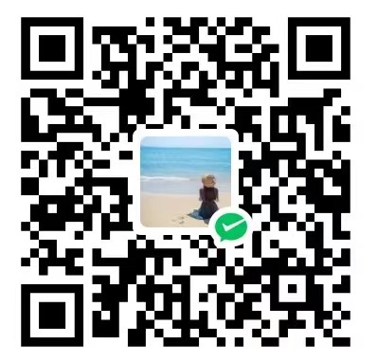
相关说明：
在报名和采购文件发售期内供应商扫描二维码缴纳报名费，转账时备注：项目编号+报名费，填写《重庆正华工程管理咨询有限公司采购文件发售登记表》，将报名费转账凭据及采购文件发售登记表扫描件发送至邮箱617415567@qq.com，邮件主题为：项目名称+供应商名称报名资料。未发送邮件的，视为未报名，一切损失由供应商自行承担。

（正文完）

